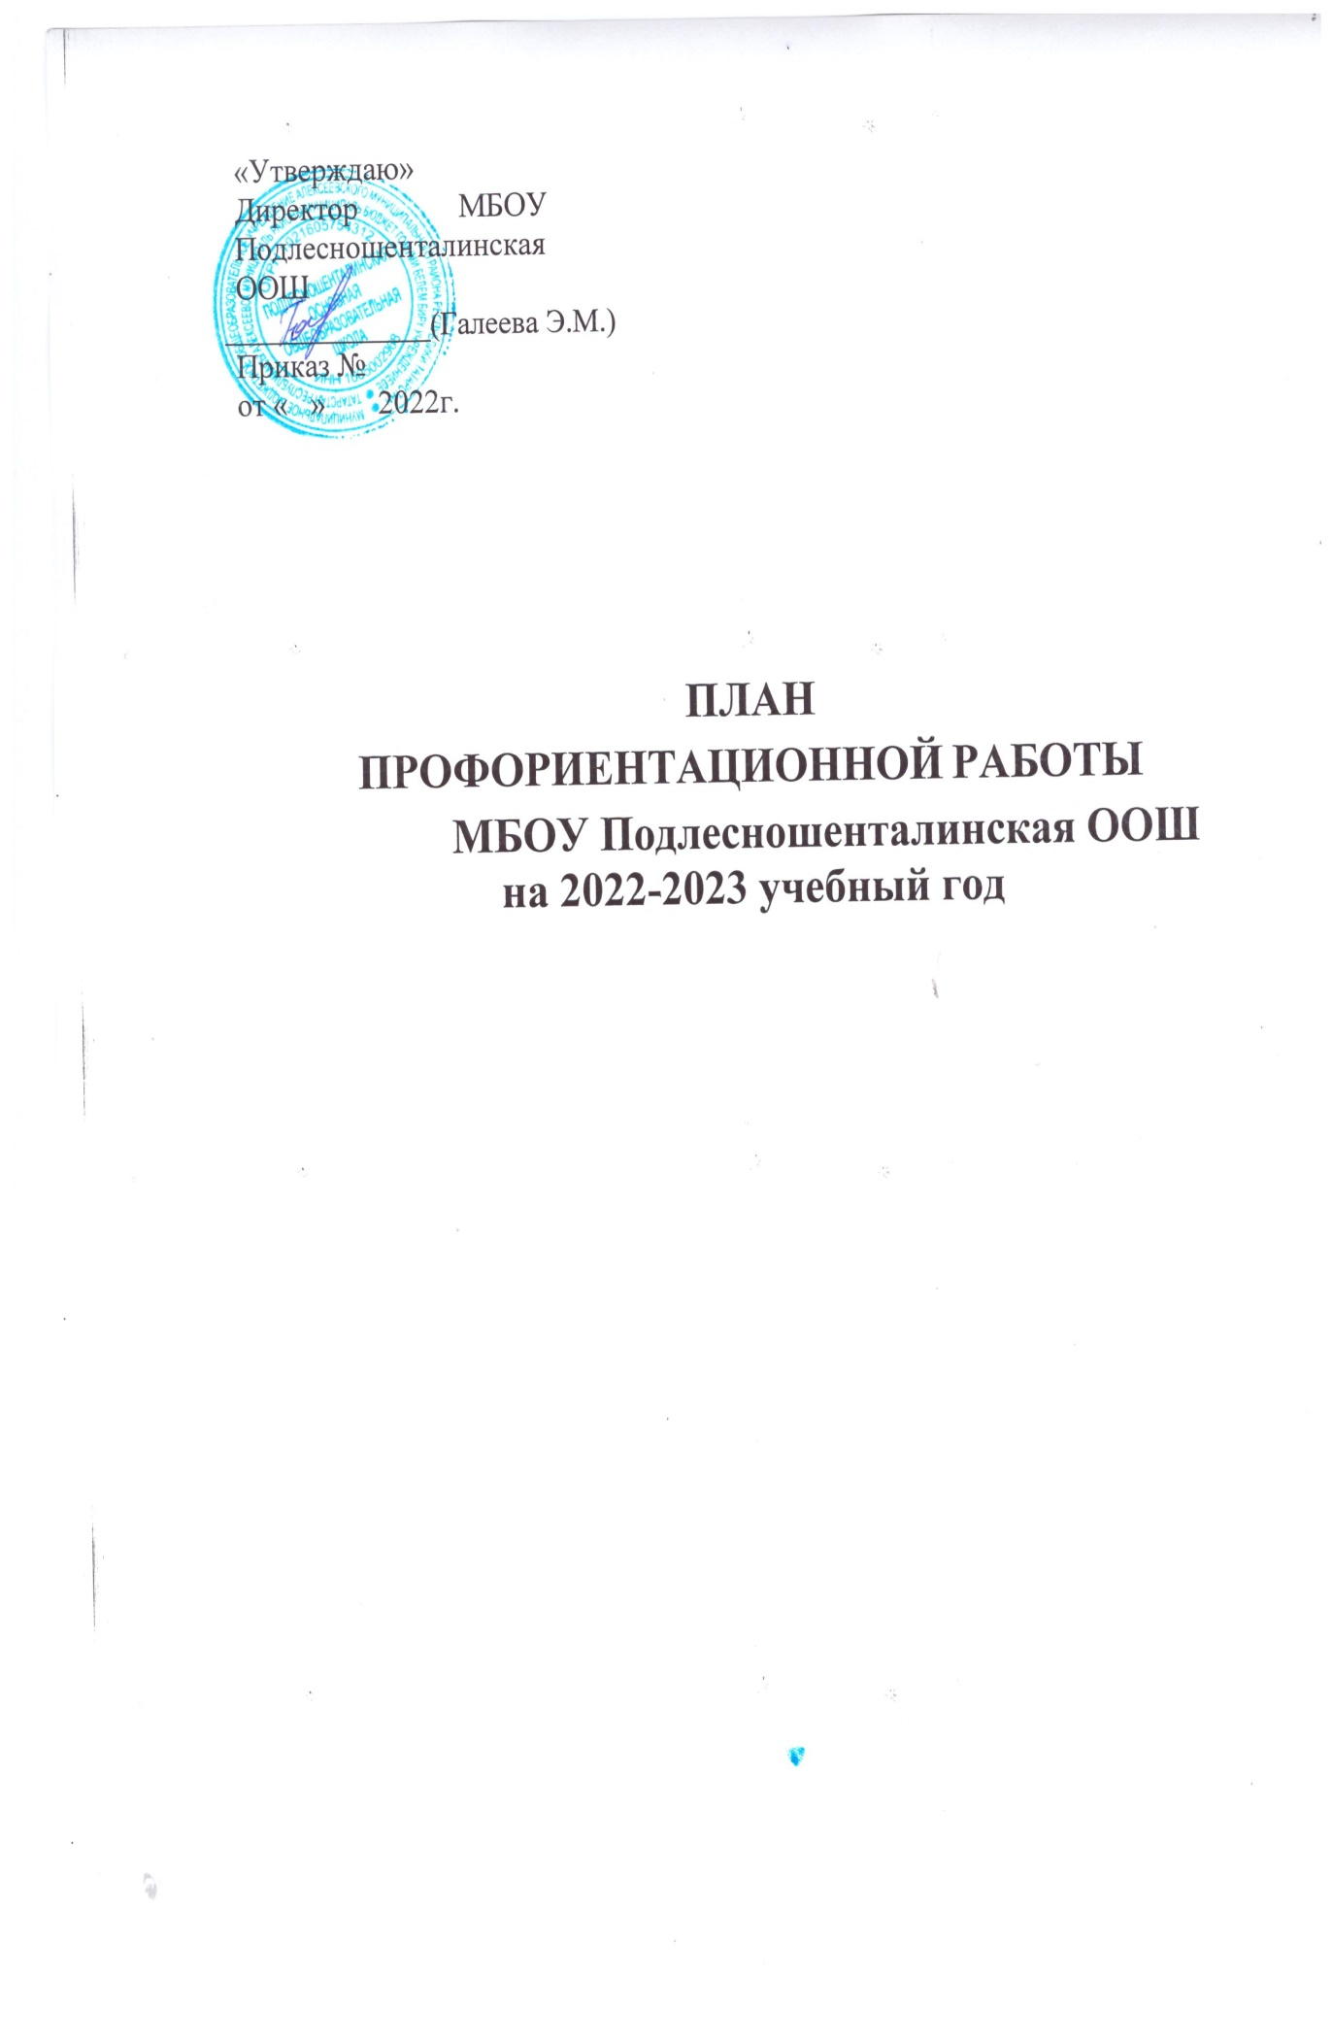
План профориентационной работы на 2022/2023 учебный год

№ п/п | Наименование мероприятий |  | Сроки исполнения | Ответственные исполнители |  | Примеч
1. Организационные мероприятия
 | Анализ трудоустройства выпускников 9 |  | Сентябрь | Заместитель директора по ВР,  классные руководители
 | Составление плана профориентационной работы ОУ, в соответствии с районной Программой по  профориентации |  | Сентябрь | Заместитель директора по ВР
 | Обновление уголков по профориентации в соответствии с  рекомендациями |  | Сентябрь | Заместитель директора по ВР,  классные руководители
 | Отражение профориентационной работы в ОУ на своем сайте |  | В течение года | Заместитель директора по ВР и за  поддержание работы сайта в ОУ
 | Пополнение библиотечного  фонда литературой по профориентации |  | В течение года | Библиотекарь
 | Организация профориентационных экскурсий на предприятия |  | В течение года | Заместитель директора по ВР,  классные руководители
2. Работа с педагогическими кадрами
 | Внеурочная деятельность по направлению «Мир профессий» | В течение года |  |  |  | 1-4 кл,5-6  класс 7-8  класс 9  класс
 | Изучение опыта  профориентационной работы в ОУ района | Регулярно |  |  | Заместитель директора по ВР,  классные руководители
 | Посещение открытых мероприятий по профориент. в ОУ района с целью  обмена опытом | В течение года |  |  | Заместитель директора по ВР,  классные руководители
3. Работа с родителями
 | Проведение родительских собраний:  - для учащихся 5-8 классов  «Роль семьи в профессиональном самоопределении»;  -для учащихся 9- классов  «Анализ рынка труда и востребованности профессий в  регионе» | Ежегодно |  |  | ОУ, заместитель директора по ВР
 | Проведение индивидуальных консультации с родителями по вопросу выбора учащимися профессий, а также по другим  проблемам профориентации | По факту обращения |  |  | Заместитель директора по ВР,  классные руководители
 | Привлечение родителей к проведению классных часов и оформлению профориентационных уголков,  к проведению экскурсий | В течение уч.года |  |  | Заместитель директора по ВР,  классные руководители

Работа с учащимися
 | Проведение профориентационных экскурсий на предприятия | В течение года | Заместитель директора по ВР,  классные руководители
 | Анкетирование учащихся  9 классов «Профориентация учащихся. Как выбрать профессию» | Сентябрь | Заместитель директора по ВР,  классные руководители
 | Проведение тематических  бесед | В течение года | Классные  руководители
 | Участие в мероприятиях в соответствии с Программой профессиональной ориентацией учащихся  Алексеевского района | В течение года | Заместитель директора по ВР,  классные руководители
 | Экскурсии на предприятия | В течение года | Заместитель директора по ВР,  классные руководители
 | Конкурс лэпбуков «Профессии  моей семьи» для учащихся 1-4 классов | В течение года | Заместитель директора по ВР,  классные руководители
 | Конкурс презентаций «Моя будущая профессия» для  учащихся 8-9 классов | В течение года | Заместитель директора по ВР,  классные руководители
 | Игра-путешествие  «Тропинками разных профессий» | В течение года | Заместитель директора по ВР,  классные руководители

